REVISIÓN SISTEMA DE INFORMACIIÓN – PLAN DE COMUNICACIONES
Al desplegar el tipo de isntrumento, en éste muestra todos los instrumentos a plicar en el Proyecto, sugiero que solo se muestre los que corresponden tema a evaluar, por ejemplo, para este caso sería Plan de Comunicaciones.
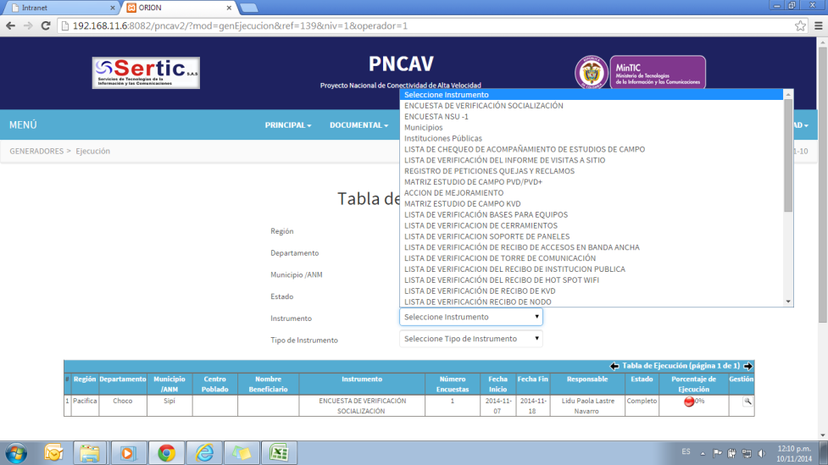
Antes de hacer la selección del instrumento, obtengo la información respectiva a la encuesta a aplicar, sin embargo, al hacer la selección del instrumento, esta información desaparece, como puede verse en el pantallazo siguiente.
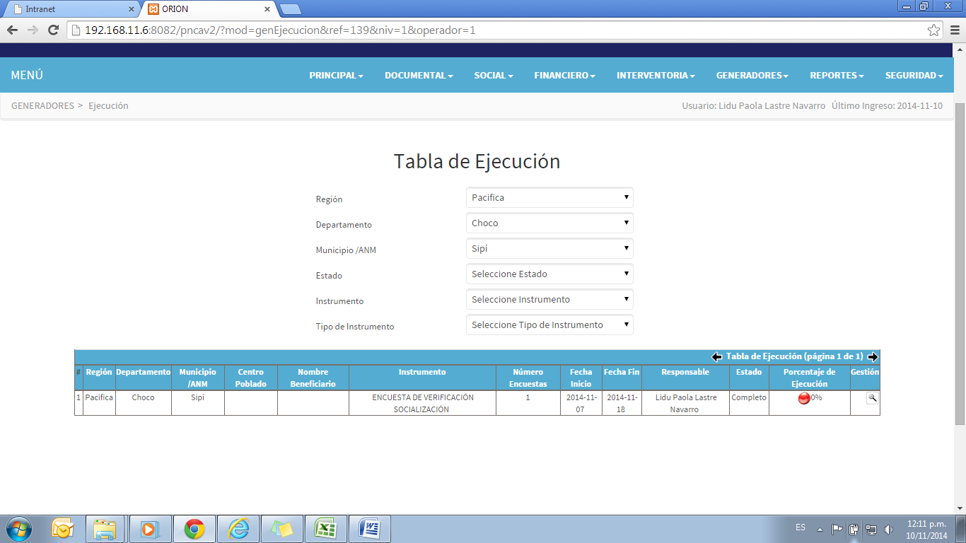

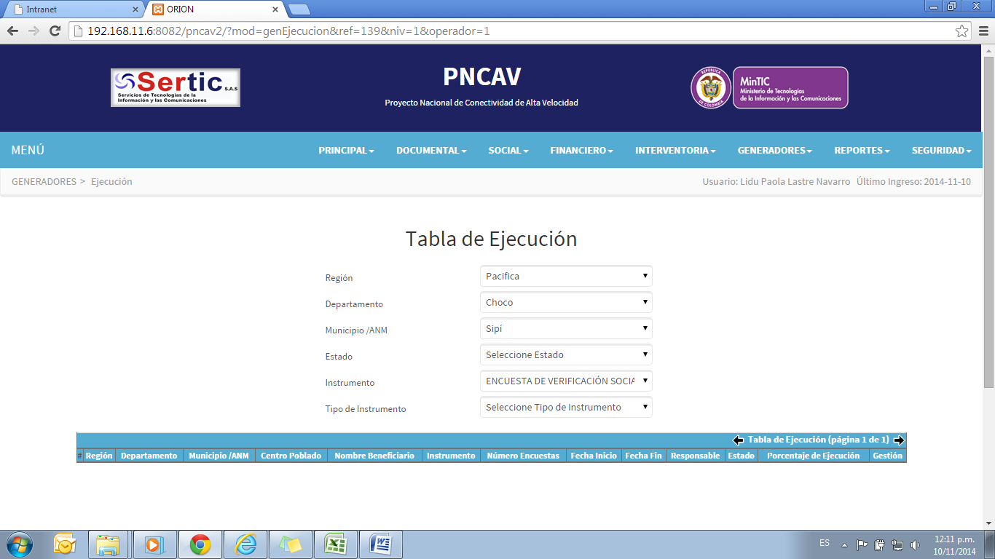
Por otra parte, si intento ingresar a cualquier municipio para diligenciar las encuestas, no se habilitan las pestañas para modificar, actualizar, eliminar, etc. Por lo anterior, no tengo forma de validar el contenido de la encuesta.
